**ศูนย์เรียนรู้การเพิ่มประสิทธิภาพการผลิตสินค้าเกษตร**

**ชื่อ :** ศูนย์เรียนรู้การเพิ่มประสิทธิภาพการผลิตสินค้าเกษตรอำเภอโพธิ์ประทับช้าง

**สินค้าหลัก** : ข้าว

**พื้นที่เป้าหมาย** : ๑๓๓,๐๕๙ ไร่

**เกษตรกรเป้าหมาย** : ๔,๔๓๓ ราย

**สถานที่ตั้ง :** บ้านเลขที่ 113 หมู่ที่ 11 ตำบลทุ่งใหญ่ อำเภอโพธิ์ประทับช้าง จังหวัดพิจิตร

**พิกัด :** X 617793 Y 1799845(Zone ๔๗)

**แผนที่ไปศูนย์เรียนรู้**

|  |  |  |
| --- | --- | --- |
| รพสต.ทุ่งใหญ่  โรงเรียนบ้านทุ่งใหญ่  ศูนย์เรียนรู้ฯ  วัดทุ่งใหญ่  ร้านอาหารปลาใหญ่  . |  | อบต.ทุ่งใหญ่ |
| ทางไปทุ่งประพาส |
| หน่วยบริการประชาชน ต.ทุ่งใหญ่ |
| * - - - - - - - - - - - - - - - - - - - - - - - - - - - - - - - - - - - - - - - - - - - - - - - - - - - - - - - - - . ถนนสายเอเชีย 117 นครสวรรค์-พิษณุโลก | | |

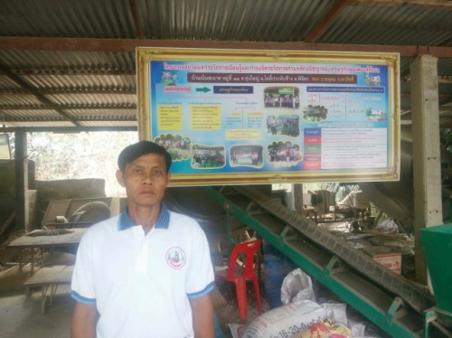

**ชื่อเกษตรกรต้นแบบ :**นายอุดม ระดาสิทธิ์ อายุ 64 ปี

**ที่อยู่ :**บ้านเลขที่ 113 หมู่ 11 ตำบลทุ่งใหญ่ อำเภอโพธิ์ประทับช้าง จังหวัดพิจิตร  
**หมายเลขโทรศัพท์:**0836307336

**สถานการณ์ของพื้นที่ :** พื้นที่การเกษตรของอำเภอโพธิ์ประทับช้างส่วนใหญ่เป็นพื้นที่ทำนาและอยู่นอกเขตชลประทานโครงสร้างดินมีความอุดมสมบูรณ์ระดับปานกลางถึงต่ำ โดยมีพื้นที่ที่เหมาะสมน้อยและไม่เหมาะสมกับการเพาะปลูกข้าวอยู่ประมาณ 54,200 ไร่ (S3 และ N) คิดเป็นร้อยละ 21.47 ส่งผลให้เกษตรกรใช้ปุ๋ยเคมีในการเพิ่มธาตุอาหารในดินเป็นจำนวนมาก รวมทั้งมีการใช้สารเคมีในการกำจัดวัชพืชและโรคแมลงศัตรูข้าวกันอย่างกว้างขวาง จึงทำให้เกิดปัญหาต้นทุนการผลิตสูง(เฉลี่ย ๔,๘๒๓ บาทต่อไร่) มีการใช้ปัจจัยการผลิตที่ไม่ถูกต้องเหมาะสม เกษตรกรประสบปัญหาขาดทุนเป็นจำนวนมาก ทำให้เกษตรกรบางส่วนปรับเปลี่ยนพื้นที่ไปปลูกพืชเศรษฐกิจอื่น เช่น ถั่วเขียว อ้อยโรงงาน พืชผัก แต่อย่างไรก็ตามเกษตรกรที่ยังไม่ได้ปรับเปลี่ยนพื้นที่ก็ยังคงประสบปัญหาขาดทุนอยู่เช่นเดิม

**แนวทางการพัฒนา :**ลดต้นทุนการผลิตข้าวทั้งระบบการผลิต โดยมีเป้าหมายลดต้นทุน ๖๒๓ บาทต่อไร่ และส่งเสริมเศรษฐกิจพอเพียง รวมทั้งการปรับเปลี่ยนการผลิตให้เหมาะสมกับพื้นที่

**จุดเด่นของศูนย์เรียนรู้ :** เกษตรกรต้นแบบของศูนย์เรียนรู้ฯ สามารถลดต้นทุนการผลิตข้าวได้ โดยการนำหลักปรัชญาเศรษฐกิจพอเพียงมาประยุกต์ใช้ให้เหมาะสมกับสภาพพื้นที่

**หลักสูตรเรียนรู้ :** 1. การลดต้นทุนการผลิตข้าว

๒. การผลิตเมล็ดพันธุ์ข้าว

๓. เศรษฐกิจพอเพียง

**ฐานการเรียนรู้:**

**๑. การลดต้นทุนการผลิตด้วยการใช้ปุ๋ยเคมีอย่างถูกต้องและเหมาะสม** ด้วยองค์ความรู้การวิเคราะห์ดินและปุ๋ยสั่งตัดจากเกษตรกรต้นแบบที่ผ่านการพัฒนาจากกรมส่งเสริมการเกษตร เป็นการเรียนรู้ด้วยการฝึกปฏิบัติและให้บริการตรวจสอบดินพร้อมทั้งให้คำแนะนำในการใช้ปุ๋ยเคมีที่ถูกต้องและเหมาะสมตามค่าวิเคราะห์ดิน

**๒. การลดต้นทุนการผลิตด้วยการใช้ปุ๋ยชีวภาพอัดเม็ดและปุ๋ยหมัก** เพื่อถ่ายทอดความรู้ในการผลิตปุ๋ยอัดเม็ดและปุ๋ยหมักจากเกษตรกรต้นแบบซึ่งมีองค์ความรู้มาจากการเป็นหมอดินอาสา เน้นการฝึกปฏิบัติโดยการนำวัตถุดิบในท้องถิ่นมาใช้เป็นหลัก

**๓. การปลูกพืชเพื่อปรับปรุงบำรุงดิน** เป็นการนำพืชปุ๋ยสด เช่น ปอเทือง มาปลูกในช่วงที่ยังไม่มีการเพาะปลูกข้าว เป็นการเพิ่มธาตุอาหารให้แก่ดินและช่วยลดการใช้ปุ๋ยเคมี ส่งผลให้ลดต้นทุนการผลิตได้อีกทางหนึ่ง

**๔. การผลิตสารชีวภัณฑ์** เพื่อเป็นการลดการใช้สารเคมีและหันมาพึ่งพาปัจจัยการผลิตจากธรรมชาติ ทั้งการผลิตน้ำหมักชีวภาพ การผลิตเชื้อราป้องกันกำจัดโรคแมลงศัตรูพืช การนำสิ่งของเหลือใช้จากครัวเรือนมาใช้ให้เกิดประโยชน์ในด้านการเกษตร

**๕. การผลิตเมล็ดพันธุ์ข้าว** เพื่อถ่ายทอดเทคโนโลยีการผลิตเมล็ดพันธุ์ข้าว สำหรับเกษตรกรนำไปใช้เพาะปลูกในชุมชน มีการจัดทำแปลงเรียนรู้เพื่อให้เกษตรกรได้ฝึกปฏิบัติตั้งแต่เริ่มต้นจนถึงการบรรจุ

**๖. เศรษฐกิจพอเพียง** มุ่งเน้นการใช้ทรัพยากรอย่างมีประสิทธิภาพ และระบบการผลิตการเกษตรเพื่อการพึ่งพาตนเองด้วยรูปแบบการทำไร่นาสวนผสม ส่งเสริมการเรียนรู้เพื่อเพิ่มประสิทธิภาพการผลิตสินค้าเกษตร

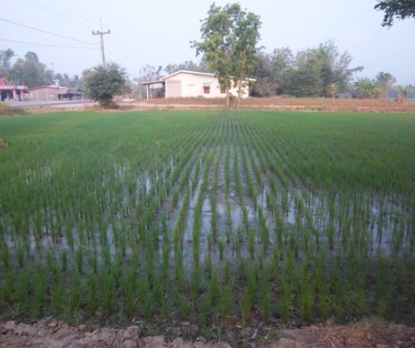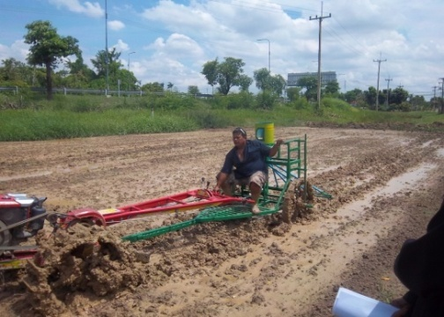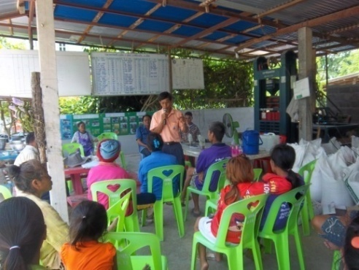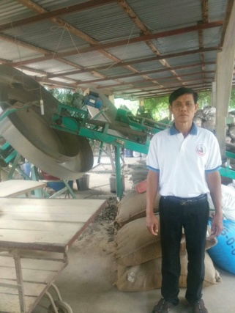

**ชื่อเจ้าหน้าที่ส่งเสริมการเกษตร :** นางสาวปวริศา นาคเพ็ง นักวิชาการส่งเสริมการเกษตรชำนาญการ

**เบอร์โทรศัพท์ :** 0891538510